SPOJI SLIKU I RIJEČ! OBOJI SLIKU!
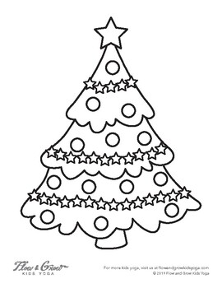 ZVONČIĆ

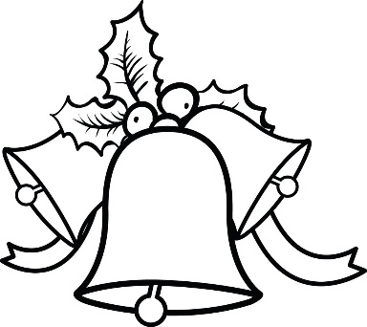 DJED BOŽIČNJAK

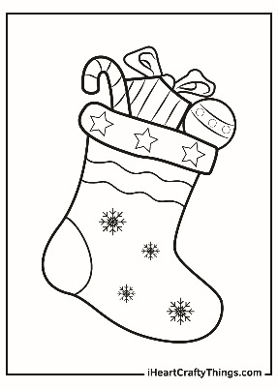 BOR

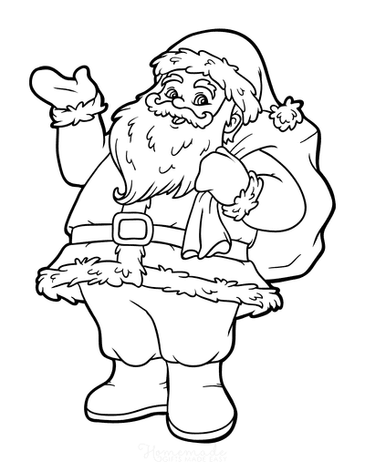 ČARAPA

